Праздник-развлечение познавательного характера «Волшебница вода»
( вторая младшая группа)
1. Обучающие задачи:
- Продолжать знакомить дошкольников с явлениями неживой природы - водой;
- Расширять представления о свойствах воды и ее значении для человека;
- Формировать понятия: ручеек, река, море.

2. Развивающие задачи:
- Развивать умение делать выводы, обобщать и анализировать их, выдвигать гипотезу и строить предположения;
- Развивать наблюдательность, любознательность.

3. Воспитательные задачи:
- Воспитывать бережное отношение к воде;
- Воспитывать умение взаимодействовать в команде, договариваться между собой, воспитывать эмоциональную отзывчивость.

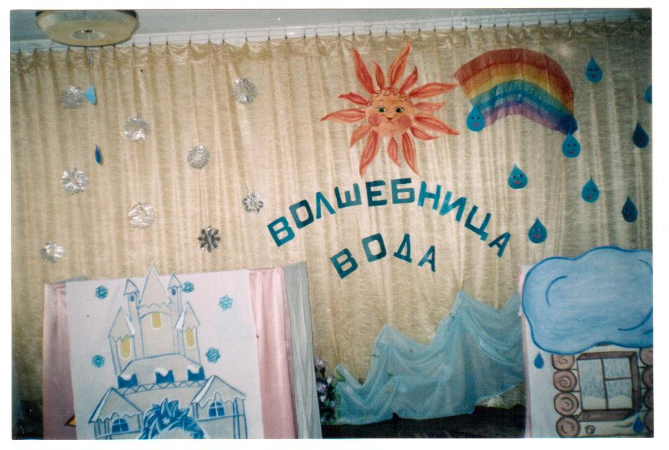
Дети под музыку заходят в зал, садятся на стульчики.

Ведущая. Здравствуйте! У нас сегодня необычный праздник- праздник волшебной воды. Вода, как волшебник, умеет превращаться: может быстро бежать в ручейке, плескается в море- тоже вода, превращается в холодные ледники, снежинки – тоже вода. Значит вода- волшебница! А вот и она сама.

Вода. Здравствуйте! Наконец-то я к вам добралась. Сколько работы у меня каждый день! Я – волшебница Вода.
Вы слыхали обо мне?
Ведь вода нужна везде.
Я и в море, в океане
И даже в водопроводном кране.
Без меня вам не умыться.
Не наесться, не напиться!
Зимой – я серебристая льдинка.
Летом - капелька росы на листочках.
И дождем я бываю.
А когда весны шагает быстрыми шагами,
И сугробы тают под ее ногами.
… Свети нам, солнышко, свети!
Легко с тобой живется.
Шумят ручьи! Блестят ручьи
Как будто песенка поется!

А где мои ручейки?
Песенку веселую вы дарите весной,
Ручейки весенние станцуйте со мной!

Танец ручейков.

Вода. Я очень люблю путешествовать. Приглашаю отправиться в путешествие вместе. Вы согласны? Тогда ,для начала, предлагаю навестить Тучку – маму всех капелек. Взмахну волшебной палочкой и вы станете капельками ( Музыка). А вот и домик Тучки.

(Под музыку появляется Тучка)

Тучка. Я туча синяя-синяя,
Хоть небольшая, но очень сильная.
Если только захочу, всех я дождиком смочу.
А где же мои капельки? Пора вам детки-капельки в путь отправляться! Посылаю вас на землю. Пролейтесь дождиком, напоите землю, растения. Попутешествуйте, а потом ко мне возвращайтесь. Да смотрите, не балуйтесь! Ведите себя хорошо! (Убирают домик тучки).

Игра.

Вода. Полетели капельки на землю,
Попрыгали, поиграли (прыгают вокруг себя).
Скучно им стало поодиночке,
Собрались они весенними ручейками (кружатся парами).
Встретились ручейки и стали большой рекой (взявшись за руки, идут змейкой друг за другом).
Плыли капельки по реке, и попали в большое море. ( Дети строятся в хоровод).
Плавали, плавали капельки, грустно стало им без мамы-Тучки.
А тут солнышко пригрело. ( Дети садятся в круге, солнце прикасается ко всем поочередно).
Стали капельки легкие, (дети поднимаются)
Поднялись вверх, испарились под лучами солнца, вернулись к Тучке.

Тучка. Молодцы, капельки, хорошо себя .

Вода. А мы, ребята, отправляемся дальше!

(дети садятся на стульчики)

Вода. Пока мы с вами играли, куда же мы попали?

( Под музыку из своего замка выходит Снежная Королева).

Снежная Королева. Обычно, стоит мне появится, как меня все узнают. Ну-ка, кто я такая! Попробуйте только не догадайтесь. Я вас всех быстро заморожу.

Вода. Не надо, не надо! Мы Вас узнали! Ребята, мы попали в Снежное Царство, а это Снежная Королева.

Снежная Королева. Испугались! Да я пошутила. Хоть вся я ледяная, но очень добрая.

Вода. Дорогая Королева! К Вам мы забрели случайно, но очень рады видеть Вас, ведь сегодня мы отмечаем праздник воды!

Снежная Королева. Ага! Значит у Вас праздник. Я Вас поздравляю!

Вода. Большое спасибо! Как возле Вас холодно! Как бы в льдинку не превратиться! (Ежится от холода).

Снежная Королева. А знаете почему возле меня так холодно? Ведь все мои замки, узоры, ковры сотканы из снега и льда! А что такое снег и лед! Ну, догадались?
Вот послушайте:
В моем царстве всюду стужа,
Я владею царством льда,
И везде снежинки кружат.
Лед, снежинки – все вода!

А это, что за безобразие? Почему в моем царстве, в моем присутствии жидкая вода бегает? Сейчас я это исправлю. ( Превращает детей в снежинки). А ну снежинки, покружитесь и меня повеселите!

Появляется Солнышко, снежинки тают и снова становятся капельками. (Дети стоят рядом с Водой).

Снежная Королева. Ох и жарко мне стало. Пора мне в свой ледяной замок. (Замок убирают).

Вода. И нам ,ребята, пора возвращаться в детский сад. Загостились мы. До свидания!
А нам ребята, чтобы вернуться нужно, сказать волшебные слова. Идти далеко. Но ведь я волшебница.

Повторяйте за мной:
1,2,3,4,5,
Вышли все мы погулять,
Ручками похлопали,
Ножками потопали,
Капельками прыгали,
Снежинками сыпали, (сесть, руками о пол постукивать)
Повернулись, покружились,
И в детей все превратились!

Вода. Вот вы уже и не капельки, а обычные ребята. Мы с вами опять в детском саду. Понравилось вам путешествие?

Из ширмы выходит грязнуля.

Грязнуля. Здравствуйте! Я тут услышала про праздник, а можно мне остаться?
Вода. Посмотрите, что за девочка к нам пришла, да чумазая какая. Я этого не потерплю! Давайте ребята ее помоем. Может ей понравиться быть чистой. Может подружиться с водой. ( подводят к крану, имитация умывания).
Нужно открыть кран с водичкой, взять мыло:
Надо, надо умываться,
По утрам и вечерам.
А нечистым трубочистам
Стыд и срам!
Вот это другое дело. Теперь ты можешь остаться на нашем празднике. ( Дети садятся).
Ребята, а среди вас есть грязнули?
Правильно, с водой нужно дружить, ведь чистота залог здоровья!

Под музыку входит Барыня –Самоварница с самоваром в руках.
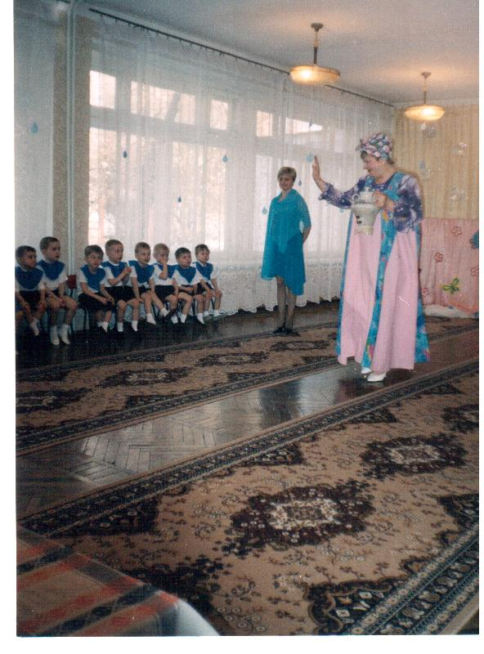
Барыня-Самоварница. А самых главных гостей на праздник не позвали. А мы ведь не зря в гости к вам пришли. Я Барыня-Самоварница, а это – Дядюшка Самовар!
Посмотрите-ка сюда у него внутри вода.
На вопрос вам отвечаю,
Без него не выпьешь чаю!

Вода. Нужно извиниться перед нашими гостями. Вы правильно сделали, что пришли на наш праздник. Ведь чай – это тоже вода, только очень горячая. (Трогает самовар и обживается).

Барыня-Саморарница . Такая большая и не знает, что вода в самоваре очень горячая. Никогда не трогайте самовар или чайник – это очень опасно! А раз у вас здесь праздник, я вас чаем угощу! Где мои любимые чашки.

Танец детей старшей группы.

Барыня-Самоварница. Хорошо мы поплясали. Не забудьте про чай. Буду ждать вас в группе.

Вода. Ребята, наш праздник заканчивается. Во что умеет превращаться вода? Но это еще не все волшебства. Станете старше , мы с вами обязательно встретимся, и я расскажу вам, где меня можно еще встретить, и во что я умею превращаться. А сейчас торопитесь в группу, там вас Дядюшка-Самовар уже заждался! ( Дети уходят).
И вы, гости дорогие, отведайте с нами душистого чаю и вкусных сладостей.
